Correção das atividades de Ciências – dos dias 20 a 24/04/2020
4º Ano B – Profª. Simoni
Livro didático de Ciências – páginas 156 a 159
- Página 156
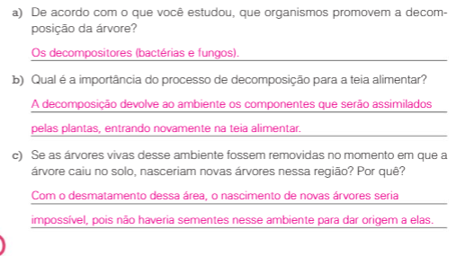

- Página 157
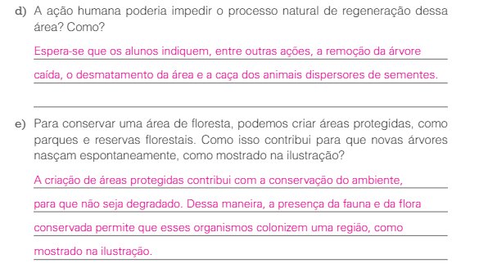
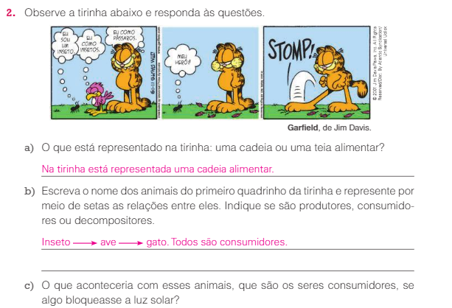
- Página 158
Exemplo de teia alimentar – resposta pessoal
- Página 159
